Thành viên:
DTH205966 | Nguyễn Chí Tâm
DTH205955 | Nguyễn Lâm Mỹ Quyên
DTH205887 | Dương Chí Ngoan
DTH205970 | Nguyễn Phúc Tân

Tài liệu
Lập kế hoạch đề án
Dự án Xây dựng website bán đồ chơi mô hình
Mở đầu
Mục tiêu của tài liệu
- Thể hiện danh sách các công việc mà đội dự án cần phải thực hiện.
- Ước lượng được chính xác (tương đối) thời gian và chi phí hoàn thành dự án.
- Phân công công việc cho các thành viên trong đội dự án.
Cấu trúc của tài liệu
- Cấu trúc phân chia công việc theo WBS
- Ước lượng thời gian
- Ước lượng chi phí
- Lập lịch biểu
- Phân bổ tài nguyên

Nội dung
- Cấu trúc phân chia công việc WBS
  - Cấu trúc outline
0.0 Hệ thống website bán đồ chơi mô hình
1.0 Xác định, phân tích dự án
1.1 Xác định kế hoạch dự án.
1.2 Xác định tài nguyên.
1.3 Xác định rủi ro.
1.4 Xác định tiến độ
2.0 Phân tích yêu cầu
2.1 Tra cứu tính khả thi.
2.2 Thu thập yêu cầu.
2.3 Phân loại yêu cầu.
2.4 Đặc tả yêu cầu.
2.5 Phân tích chức năng.
3.0 Phân tích hệ thống
3.1 Phân tích luồng công việc.
3.2 Mô hình hóa các yêu cầu.
3.3 Xác định yêu cầu hệ thống.
3.4 Yêu cầu phần cứng.
3.5 Yêu cầu phần mềm.
3.6 Yêu cầu bảo mật hệ thống.
4.0 Thiết kế hệ thống
4.1 Thiết kế kiến trúc.
4.2 Thiết kế giao diện.
4.3 Thiết kế chương trình.
4.4 Thiết kế cơ sở dữ liệu.
4.5 Thiết kế bảng và mô hình dữ liệu.
5.0 Cài đặt hệ thống
5.1 Xây dựng CSDL
5.2 Xây dựng giao diện chương trình
5.3 Module sản phẩm
5.4 Module giỏ hàng
5.5 Module tìm kiếm
5.6 Module người quản lí
5.7 Module tin tức và khuyến mãi
5.8 Module khách hàng
5.9 Module thanh toán sản phẩm
5.10 Module đăng kí tài khoản
5.11 Tích hợp hệ thống
6.0 Kiểm thử
6.1 Kiểm thử đơn vị
6.2 Kiểm thử chức năng
6.3 Kiểm thử hiệu năng
6.4 Kiểm thử chấp nhận
6.5 Kiểm thử bảo mật
6.6 Kiểm thử tích hợp
6.7 Kiểm thử cuối cùng
7.0 Triển khai và sử dụng
7.1 Xây dựng tài liệu
7.2 Cập nhật và bảo trì
7.3 Báo cáo

  - Cấu trúc cây
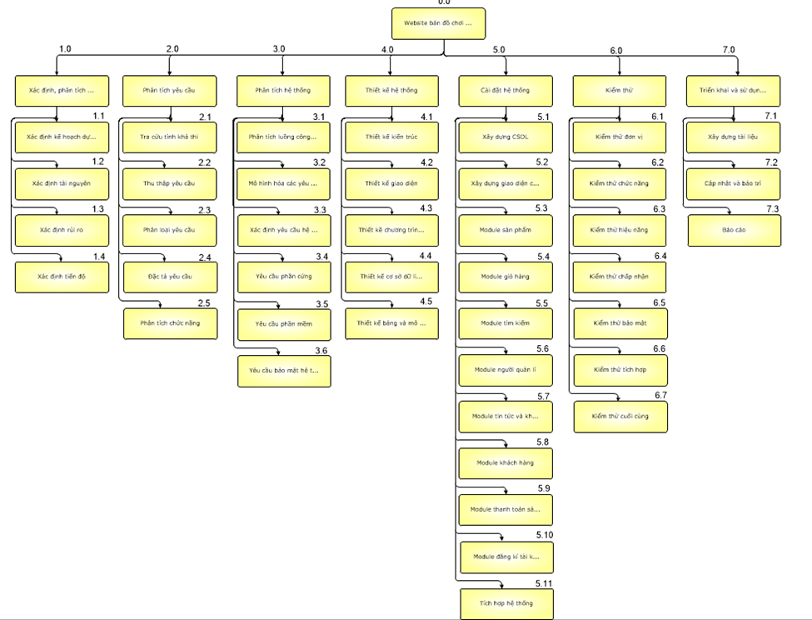
Hình: cây cấu trúc phân chia công việc WBS
- Ước lượng điểm chức năng
- Ước lượng thời gian
Ước lượng thời gian hoàn thành dự án Xây dựng website bán đồ chơi mô hình chi tiết như sau:
- Xác định, phân tích dự án: 5 ngày/4 người
  - Xác định kế hoạch dự án: 1 ngày/4 người
  - Xác định tài nguyên: 2 ngày/4 người
  - Xác định rủi ro: 1 ngày/4 người
  - Xác định tiến độ: 2 ngày/4 người
- Phân tích yêu cầu: 4 ngày/4 người
  - Tra cứu tính khả thi: 1 ngày/4 người
  - Thu thập yêu cầu: 2 ngày/2 người
  - Phân loại yêu cầu: 1 ngày/3 người
  - Đặc tả yêu cầu: 2 ngày/2 người
  - Phân tích chức năng: 2 ngày/4 người
- Phân tích hệ thống: 10 ngày/4 người
  - Phân tích luồng công việc: 3 ngày/4 người
  - Mô hình hóa các yêu cầu: 3 ngày/2 người
  - Xác định yêu cầu hệ thống: 3 ngày/3 người
  - Yêu cầu phần cứng: 2 ngày/1 người
  - Yêu cầu phần mềm: 2 ngày/1 người
  - Yêu cầu bảo mật hệ thống: 1 ngày/3 người
- Thiết kế hệ thống: 15 ngày/4người
  - Thiết kế kiến trúc: 2 ngày/4 người
  - Thiết kế giao diện: 4 ngày/2 người
  - Thiết kế chương trình: 5 ngày/2 người
  - Thiết kế cơ sở dữ liệu: 3 ngày/2 người
  - Thiết kế bảng và mô hình dữ liệu: 1 ngày/4 người
- Cài đặt hệ thống: 18 ngày/4 người
  - Xây dựng CSDL: 2 ngày/2 người
  - Xây dựng giao diện chương trình: 15 ngày/4 người
  - Module sản phẩm: 15 ngày/1 người
  - Module giỏ hàng: 15 ngày/2 người
  - Module tìm kiếm: 15 ngày/1 người
  - Module người quản lí: 15 ngày/2 người
  - Module tin tức và khuyến mãi: 15 ngày/1 người
  - Module khách hàng: 15 ngày/3 người
  - Module thanh toán sản phẩm: 15 ngày/3 người
  - Module đăng kí tài khoản: 15 ngày/2 người
  - Tích hợp hệ thống: 1 ngày/4 người
- Kiểm thử: 8 ngày/4 người
  - Kiểm thử đơn vị: 1 ngày/2 người
  - Kiểm thử chức năng: 1 ngày/3 người
  - Kiểm thử hiệu năng: 1 ngày/2 người
  - Kiểm thử chấp nhận: 1 ngày/2 người
  - Kiểm thử bảo mật: 2 ngày/2 người
  - Kiểm thử tích hợp: 2 ngày/4 người
  - Kiểm thử cuối cùng: 2 ngày/4 người
- Triển khai và sử dụng: 5 ngày/4 người
- Xây dựng tài liệu: 3 ngày/4 người
- Cập nhật và bảo trì: 1 ngày/4 người
- Báo cáo: 1 ngày/4 người
Tổng thời gian để hoàn thành dự án là: 65 ngày với 4 thành viên.
- Ước lượng chi phí
Dựa vào thời gian dự kiến để hoàn thành dự án là 65 ngày và chi phí phục vụ cho mỗi ngày làm việc của một nhân viên là 60.000VND. Ta sử dụng phương pháp bottom-up để tính chi phí dự kiến hoàn thànhh đề án như sau:
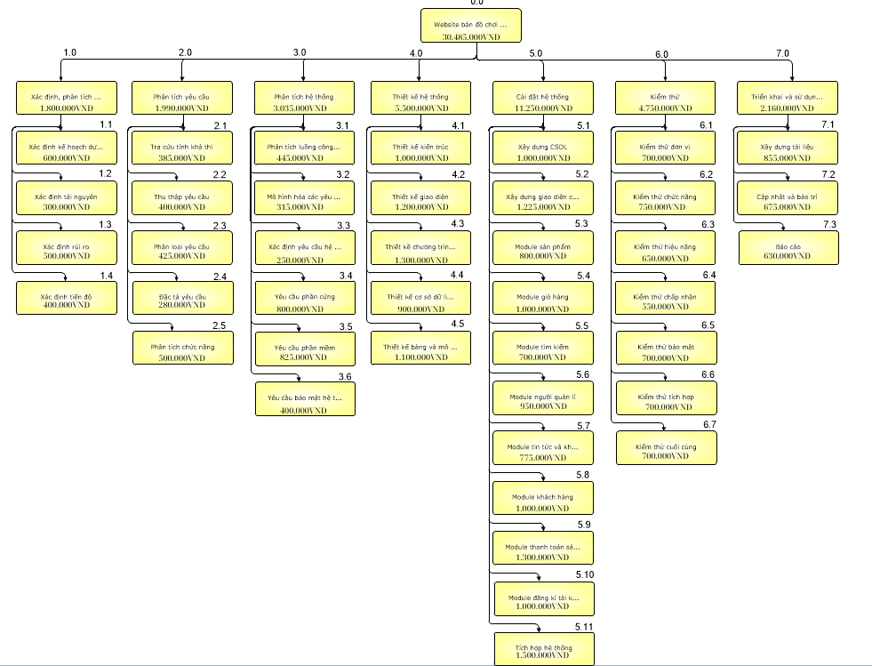
Hình: cây cấu trúc ước lượng chi phí tổng thể của dự án
Như vậy tổng chi phí để hoàn thành đề án là: 30.485.000 VND (mười hai triệu năm trăm nghìn Việt Nam đồng).
- Lập lịch biểu:
Dựa vào nguồn nhân lực là 4 người của nhóm phát triển là:
- Nguyễn Chí Tâm
- Nguyễn Lâm Mỹ Quyên
- Dương Chí Ngoan
- Nguyễn Phúc Tân

cùng với thời gian dự kiến và phần bổ nguồn lực ở phần 2. Sau đây, chúng tôi tiến hành lập lịch biểu cho dự án bao gồm: công việc, thời gian thực hiện, và nhân lực đảm nhân công việc. Chi tiết như sơ đồ bên dưới:
- Sơ đồ Gantt
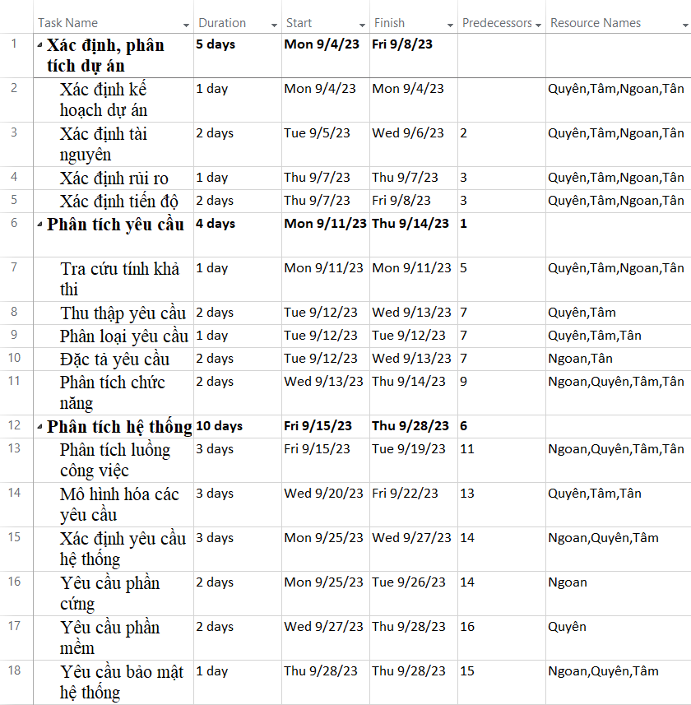
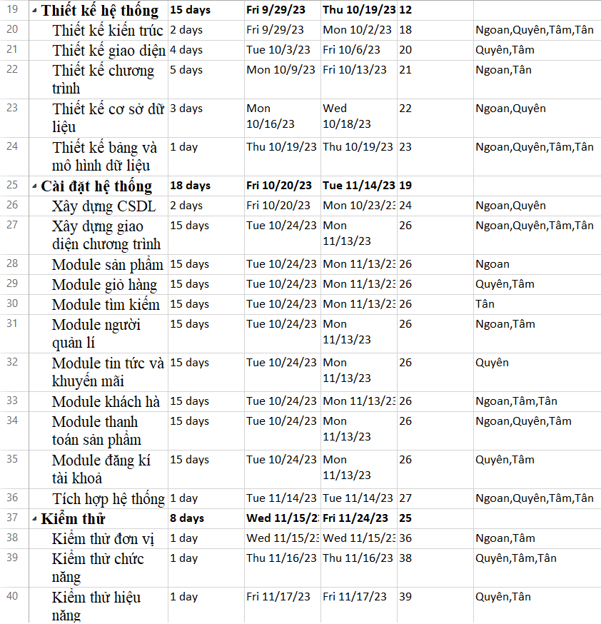
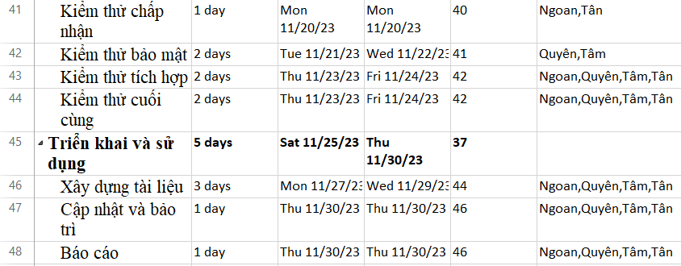
Hình: sơ đồ Gantt phân bổ thời gian và nhân lực 1

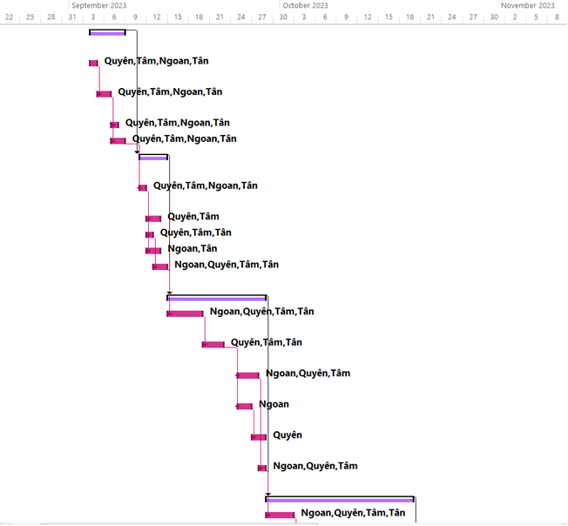
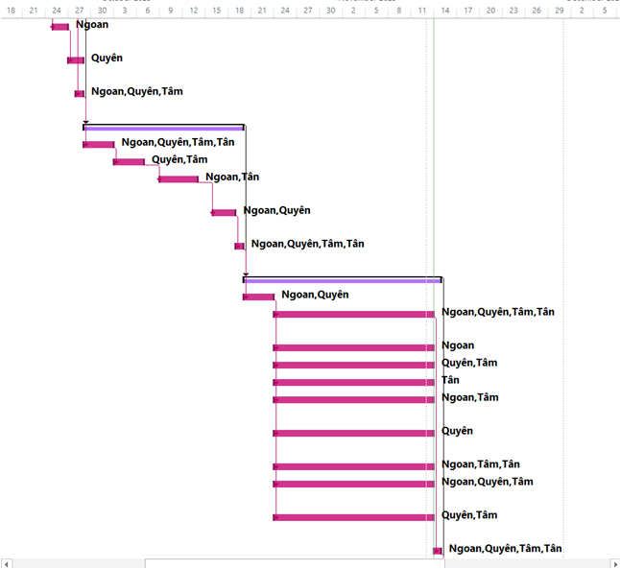
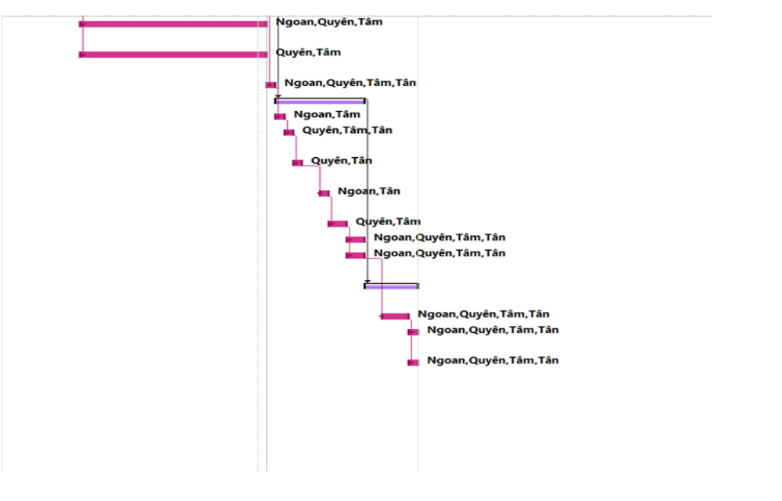

Hình: sơ đồ Gantt phân bổ thời gian và nhân lực 2
Như vậy tổng thời gian để phát triển dự án như đã nói ở phía trên là 65 ngày. Trong đó, ngày bắt đầu là: 4/9/2023 và ngày kết thúc dự án là: 30/11/2023.
- Phân bổ tài nguyên
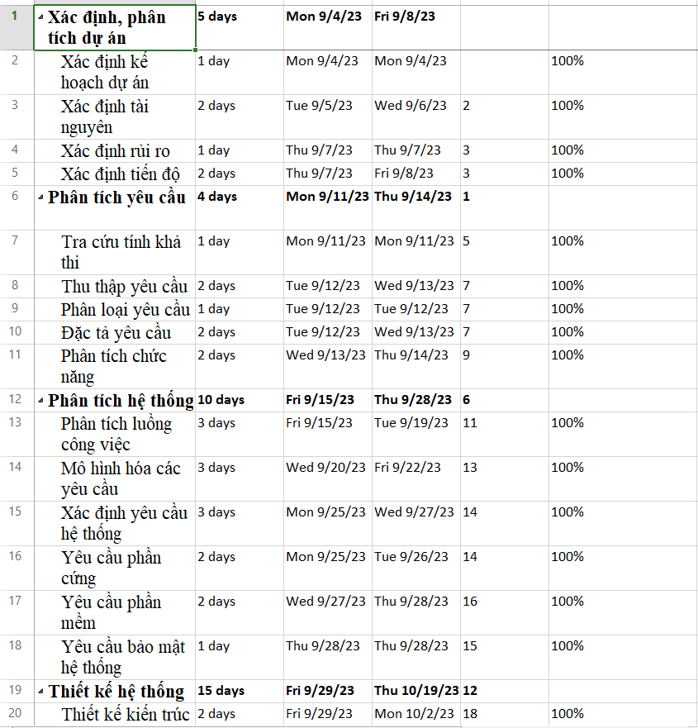
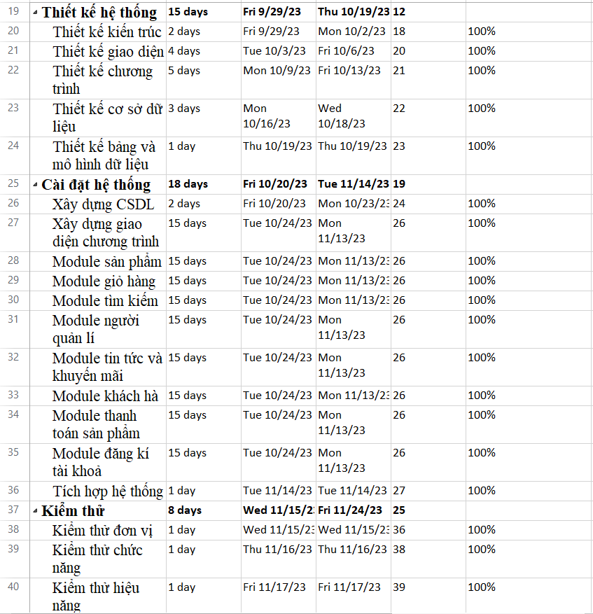
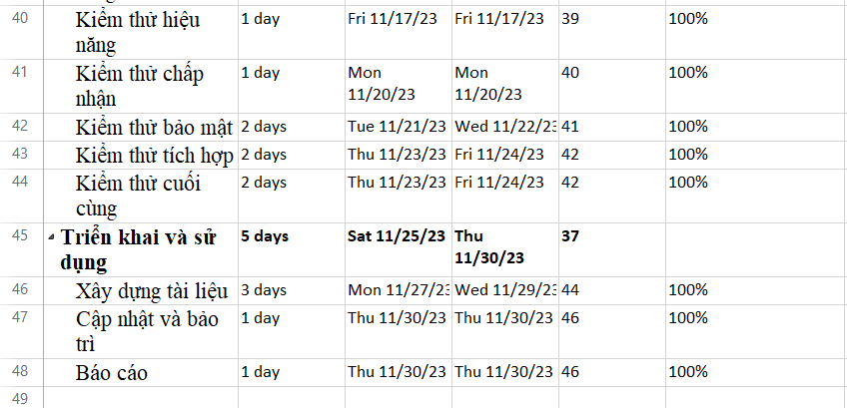
Hình: sơ đồ Gantt phân bổ tài nguyên 1
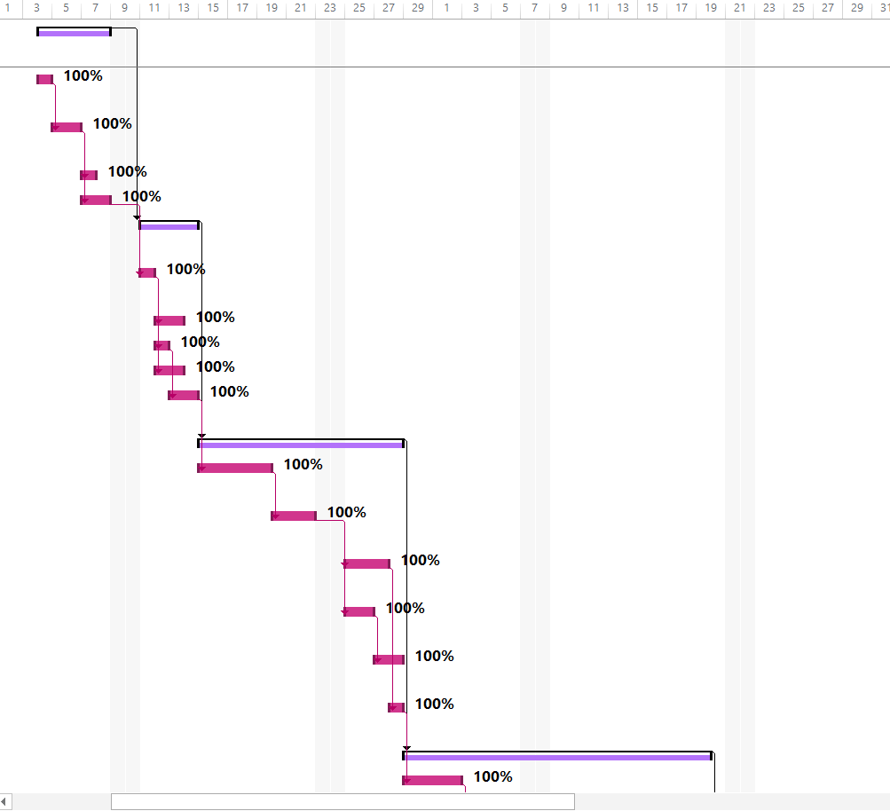
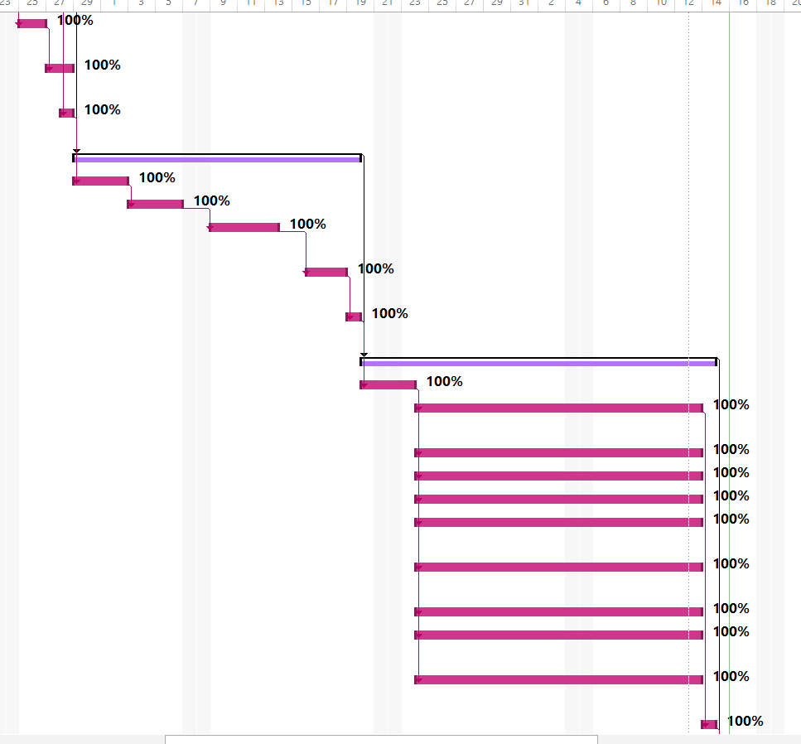
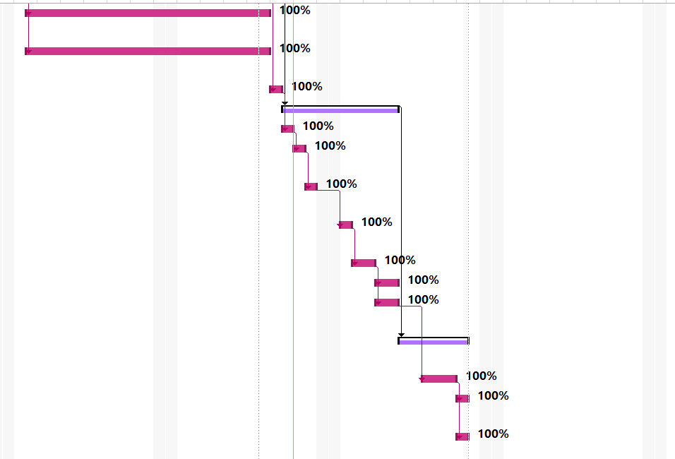
Hình: sơ đồ Gantt phân bổ tài nguyên 2

